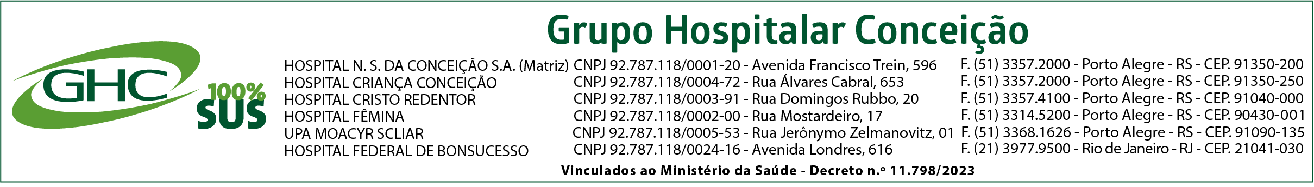
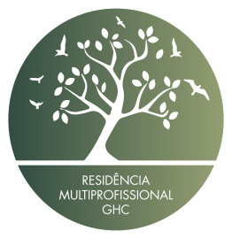
Instrumento de Avaliação de Coordenação de Programa - COREMU

Coordenador(a): Programa: Apoio Pedagógico de referência: Data da realização: / /
Período avaliado: De ______/_____/ ______ a _____/_____/______.
Realizado por: ( ) Residentes ( ) Preceptores

- Habilidades pedagógicas
Critério | Insatisfatório | Regular | Bom | Ótimo
Tem postura ética, humanizada e acolhedora, estando disponível para acolher as demandas de residentes e preceptores.
Apresenta abertura e interesse para atividades e propostas inovadoras provenientes da Residência e do grupo de residentes e preceptores (Por ex. jornadas, novos estágios, cenários de prática, etc).
Organiza e coordena os Seminários do Programa.
Oferece suporte e acompanha o desenvolvimento dos seminários de núcleo (quando houver), contribuindo para seu desenvolvimento.
Realiza a mediação de eventuais conflitos entre residentes, preceptores e equipes dos cenários de prática, solicitando o apoio que julgar necessário.
Organiza e coordena as reuniões de NDAE, garantindo seu funcionamento com os representantes envolvidos.

- Habilidades técnicas e conceituais
Critério | Insatisfatório | Regular | Bom | Ótimo
Garante a realização dos processos de avaliação, organizando e coordenando as avaliações anuais de Programa.
Cumpre e faz cumprir as disposições regulamentares pertinentes à Residência e ao GHC, aplicando sanções quando necessário.
Ajuda a promover espaços de formação que considerem os determinantes sociais da saúde, tais como posturas antirracistas, anticapacitistas e antipatriarcais, em articulação com o Comitê de Ações Afirmativas.
Representa o Programa nas reuniões do Colegiado da COREMU, divulgando as deliberações no Programa.
Realiza a avaliação dos preceptores do Programa, conforme a metodologia e com os instrumentos instituídos, elaborando e acompanhando Planos de Ação conforme a necessidade.

- Habilidades relacionais
Critério | Insatisfatório | Regular | Bom | Ótimo
Demonstra postura ética e humanizada no ambiente de trabalho, construindo espaços inclusivos que fomentem posturas antirracistas, anticapacitistas e
Antipatriarcais entre residentes e preceptores.
Promove a integração entre os diferentes Programas da COREMU.
Apresenta disponibilidade para escuta ativa, abrindo espaço para questões latentes e sensíveis, considerando a subjetividade e singularidade dos processos de formação em saúde.
Demonstra capacidade de fazer e receber sugestões e críticas, acolhendo de modo construtivo.
Busca o suporte necessário para lidar com as questões complexas, como Apoio Pedagógico, coordenação da COREMU e da Gerência de Ensino e Pesquisa.
Realiza a articulação necessária entre o Programa e os cenários de prática, alinhando as demandas do Programa com as coordenações dos serviços e a Gerência.
Parecer descritivo da avaliação final das competências relativas ao período avaliado

Sugestões para composição do Plano de ação com as necessidades de melhoria

Avaliação parcial

( ) Insatisfatório ( ) Regular ( ) Bom ( ) Ótimo

Parecer descritivo da avaliação final das competências relativas ao semestre avaliado* (A ser preenchido pela coordenação da COREMU).

Plano de ação com as necessidades de melhoria (a ser preechido pela Coordenação da COREMU)

Comentário do coordenador no momento da devolutiva

Avaliação final (a ser preechido pela Coordenação da COREMU)

( ) Insatisfatório ( ) Regular ( ) Bom ( ) Ótimo

Participantes (nome e profissão de todos que participaram da avaliação):

ANEXO - Instrumento de Avaliação de Coordenação de Programa
Aspectos metodológicos e instruções para a avaliação

Este instrumento de avaliação foi criado e aprovado em 2025, por um Grupo de Trabalho formado por residentes, preceptores e coordenadores, encaminhado pelo Colegiado da COREMU. O objetivo é que residentes e preceptores também posssam participar da avaliação dos coordenadores de Programa que, por Regimento, é atribuição da coordenação da COREMU.
A abordagem da aprendizagem em termos de competências busca superar a abordagem reduzida à transmissão de conteúdo, recusando a mera função transmissora de saberes, de forma autoritária e procedimental, para enfocar um modelo descentralizado de construção de conhecimento. Trata-se, assim, de metodologias de ensino e aprendizagem focadas na interação, na solução de problemas complexos e no desenvolvimento de competências. Nesta perspectiva, reconhecemos que o conhecimento não é um ato, mas um processo.
No campo da Residência Multiprofissional, reconhece-se que passa por uma construção significativa que envolve um processo complexo e vivencial. Ensinar por competências, neste contexto, implica que o processo de ensino e aprendizagem não acontece com a simples transmissão de conteúdos, mas no enfrentamento de problemas cotidianos, da vida real. Nesta, e somente nesta, são criadas situações complexas que oferecem por si as melhores e mais importantes chances de geração e desenvolvimento de conhecimento.
O instrumento de avaliação da coordenação de Programa baseia-se, então, na avaliação de competências, sendo estas estabelecidas conforme a legislação vigente em âmbito nacional e local, levando em consideração as características singulares de cada coordenador(a).
Assim, a metodologia de avaliação seguirá os seguintes passos:
1º Momento:
Residentes e preceptores (de forma conjunta ou separada, a critério de cada Programa) se reúnem, em data previamente pactuada no calendário anual do Programa, e realizam a avaliação da coordenação com acompanhamento do Apoio Pedagógico referência para o Programa.
Este instrumento deverá ser preenchido, incluindo todos os campos que não estão sinalizados como sendo atribuição da coordenação da COREMU.
O grupo deve organizar a devolutiva, com representação de residentes e preceptores. Esta devolutiva tem como objetivo qualificar a avaliação e dar retorno sobre as impressões dos segmentos, buscando o crescimento de todos os envolvidos. Assim, este retorno deve ser planejado para acontecer de forma ética e respeitosa, num clima cooperativo e comprometido.

2º Momento: Até o mês de dezembro
Os representantes de residente e de preceptores se reúnem com a coordenação do Programa para realizar a devolutiva, que será acompanhada pela coordenação da COREMU.
Após esta devolutiva e a abertura de espaço para o diálogo, representantes de residentes e de preceptores se retiram e a avaliação é finalizada pela coordenação da COREMU. Esta deverá retomar a avaliação anterior, finalizar a avaliação atual e elaborar, de forma conjunta com a coordenação de Programa, o Plano de Ação.
A coordenação da COREMU deverá acompanhar este Plano de Ação ao longo do período e realizar os registros no Sistema Acadêmico (SAGU).

Observações:
- Situações em que residentes ou preceptores entendam que não há possibilidade de mediação sem o Apoio Pedagógico e/ou da Coordenação da COREMU, a presença destes será solicitada e pactuada.
- O preenchimento da avaliação deve ser feito marcando um “X” na opção que melhor atende à avaliação conforme as competências em questão. Quando o grupo julgar não ser possível responder à questão trazida, o item poderá ficar em branco.

